Диаграмма Коопераций.

В представленной диаграмме показан процесс добавления пользователя в группу. Актёрами выступают пользователь (u:User) и Админ группы (gr:Group_admin) .
Первым действием пользователя будет перейти на сервер, где ему предоставят окно login и предложат авторизоваться (действия 2 и 3). Далее идёт поиск среди зарегистрированных пользователей на соответствие username и password (шаг 4).
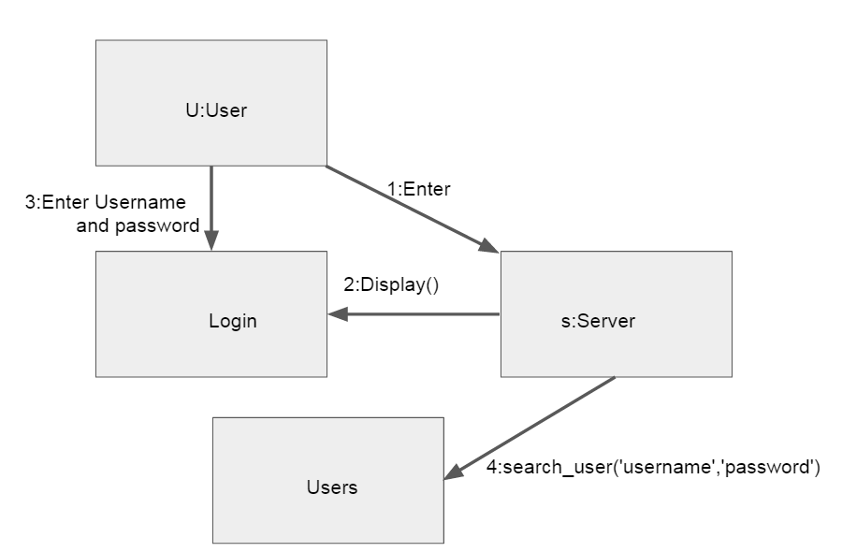
Следующие действия, переход к окну списка групп действие 5
действие 6 получить список созданных групп, 7 показать список групп
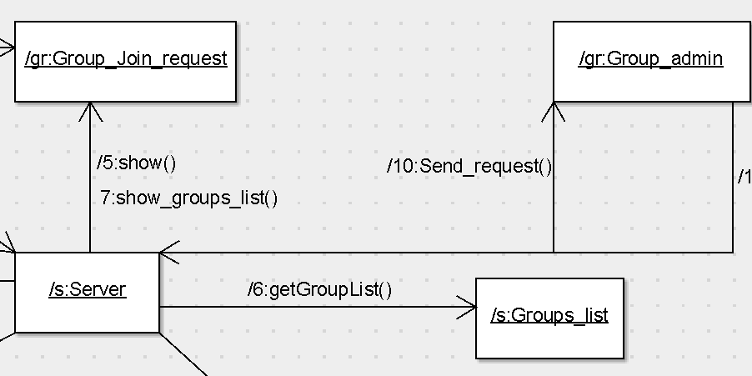

Действием 8 будет выбор пользователем понравившейся группы.
9 действием отправим запрос на добавление в группу,который затем будет отправлен на рассмотрение администратору группы (шаг10) который в свою очередь (шаг 11) должен будет дать ответ на ваш запрос.
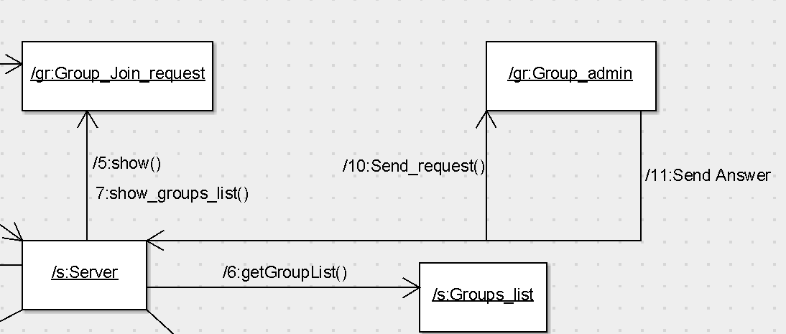
В случае успеха и администратор одобрил ваш запрос, вы будете добавлены в группу, в противном случае вами будет получено уведомление об отказе.

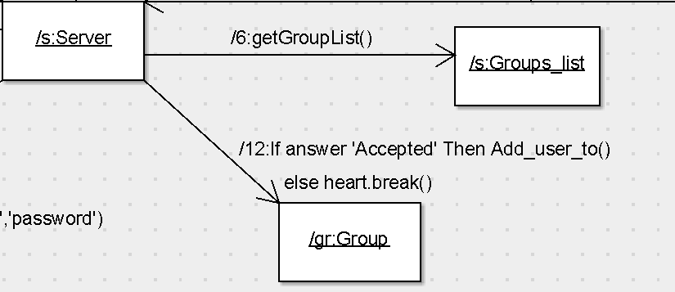

Диаграмма будет иметь вид
